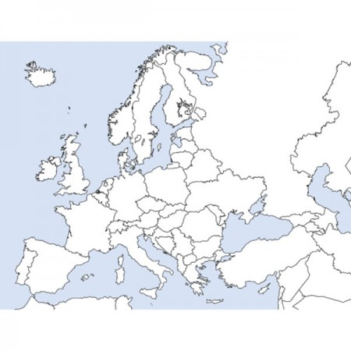

**B:**

1. Baltské more
2. Atlantický oceán
3. Jadranské more
4. Čierne more
5. Botnícky záliv
6. Gibraltarský prieliv
7. Škandinávsky polostrov
8. Jutský polostrov
9. Pyrenejský polostrov
10. Apeninský polostrov
11. Peloponézsky polostrov
12. Krym
13. Britské ostrovy
14. Írsko
15. Sicília
16. Korzika
17. Sicília
18. Malta
19. Baleárske ostrovy